ПРИЛОЖЕНИЕ 19
Наличие научно-педагогических и методических публикаций на муниципальном, областном, федеральном уровне:
Описание модели электронной среды обучения «1 ученик: 1 компьютер» для индивидуализации обучения младших школьников, результаты, полученные по итогам реализации проекта представлены в публикациях: 1) Гольцова А. А., Маланова Н.Н., Осипова Л.Г. Некоторые итоги реализации проекта «Создание электронной среды обучения «1 ученик: 1 компьютер» для индивидуализации учебной деятельности и развития одаренности учащихся начальной школы. / Электронный научно-методический журнал Костромского областного института развития образования [Электронный ресурс] / Костромской областной институт развития образования; ред. Лушина Е.А. — Выпуск №18 (2). — Электрон. текстовые и граф. дан. — Кострома: КОИРО, 2014. — Режим доступа к журн.: http://www.koipkro.kostroma.ru/koiro/enpj/, свободный. — Загл. с экрана. — Яз. рус. — № гос. регистрации 0220712105; 2)
Осипова Л.Г., Николаева Т.В. Индивидуализация учебной деятельности в условиях информационной образовательной среды начальной школы. / Развитие начального образования в период институциональных и социокультурных трансформаций: материалы Всероссийской научно-практической конференции с международным участием (г. Иркутск, 10 апреля 2015 г.). – Иркутск: ПИ ИГУ, 2015, с. 59-64

Уровень | Название публикации |  |  | Выходные данные | Год |  | автор
Международный | Конспект урока по теме: «Жизнь леса» |  |  | Издательская группа «Новое знание»  http://1-4mag.ru/2013/04/16/konkursnye-materialy-avt-chetverikova-svetlana-vladimirovna/ | 2013г |  | С.В.Четверикова
Международный | Внеклассное мероприятие «Прощай, Букварь!» |  |  | Издательская группа «Новое знание»  http://1-4mag.ru/?s=%D0%9F%D1%80%D0%BE%D1%89%D0%B0%D0%B9%2C+%D0%91%D1%83%D0%BA%D0%B2%D0%B0%D1%80%D1%8C&x=0&y=0 | 2014г. |  | С.В.Четверикова
Всероссийский | Конспект урока «Будь здоров!» |  |  | http://ru.convdocs.org/docs/index-236807.html | 2013 г. |  | С.В.Четверикова
Всероссийский | Конспект урока «Наш край» , интерактивные тесты |  |  | Современный учительский портал  http://easyen.ru/load/0-0-1082-0-17 | 2013 г. |  | С.В.Четверикова
Всероссийский | Тематическое планирование с указанием ЭОР |  |  | Сайт инфоурок  http://infourok.ru/material.html?mid=16607 | 2014 г. |  | С.В.Четверикова
Всероссийский | Урок окружающего мира по теме «Наша РОДИНА» |  |  | Копилка уроков  http://kopilkaurokov.ru/nachalniyeKlassi/uroki/106447 | 2014 г. |  | С.В.Четверикова
Всероссийский |  | Игра-викторина «Секреты здоровья» | Социальная сеть InfoUrok.ru  http://infourok.ru/material.html?mid=62706 |  |  | апрель  2014 | С.А.Комякова
Всероссийский |  | Технологическая карта урока русского языка во 2 классе УМК «Планета знаний» | Интернет-проект «Копилка уроков-сайт для учителей»  http://kopilkaurokov.ru/russkiyYazik/uroki/112577 |  |  | август 2014 | С.А.Комякова
Всероссийский | Конспект урока обучения грамоте (письмо) |  |  | http://ru.convdocs.org/docs/index-236807.html | 2012 г. |  | О.А.Смирнова
Всероссийский | Рабочая программа  кружка по информатике  «Компьютерный мир»  для 1 – 4 класса |  |  | http://lib2.podelise.ru/docs/69062/index-5758-1.html | 2013 г. |  | О.А.Смирнова
Всероссийский | Родительское собрание по теме:  «ИКТ на уроках в начальной школе как средство активизации познавательной деятельности учащихся». |  |  | http://www.proshkolu.ru/user/olga260471/file/4821466/ | 2012 г. |  | О.А.Смирнова
Всероссийский | Рабочие программы по предметам |  |  | http://www.proshkolu.ru/user/olga260471/folder/ | 2014 г. |  | О.А.Смирнова
Всероссийский | Конспект урока математики «Число и цифра 0» |  |  | Web адрес публикации:  metod kopilka. ru konspekn_  yroka_ matematiki_ na_ temu_ chislo_ I_ cifra_ 0 | 2014 |  | О.А.Смирнова
Региональный | Построение урока в модели 1 ученик:1 компьютер. |  |  | http://www.koipkro.kostroma.ru/koiro/august2010/fgos-avgust2012/lists/list/allitems.aspx | 2012 г. |  | О.А.Смирнова
Региональный | Технологическая карта урока математики 2 класс. |  |  | http://www.koipkro.kostroma.ru/koiro/august2010/fgos-avgust2012/Shared%20Documents | 2012 г. |  | О.А.Смирнова
Региональный | .Создание электронной образовательной среды «1 ученик:1 компьютер» для индивидуализации учебной деятельности на 1 ступени обучения |  |  | ГТРК «Кострома», репортаж | декабрь  2012 г |  | О.А.Смирнова
Региональный | Управление введением ФГОС второго поколения |  |  | Региональная электронная конференция, сайт КОИРО | Август 2012 год |  | Л.С.Смирнова
Региональный | Возможности реализации образовательной модели «1 ученик: 1 компьютер» |  |  | Региональная электронная конференция, сайт КОИРО | Август 2012 год |  | Л.С.Смирнова
Региональный | «Персональный сайт как образовательный инструмент саморазвития учителя и взаимодействия с учениками» |  |  | Региональная электронная конференция, сайт КОИРО | Август 2012 год |  | С.А.Комякова
Региональный | Портфолио участника конкурса «Учитель в информационно – образовательной среде»  по направлению "Интерактивная витрина" |  |  | http://svetkom.nethouse.ru/services/1328726 | март  2014 |  | С.А.Комякова
Муниципальный | Статья «Старт в будущее» |  |  | Газета «Буй сегодня» | Ноябрь 2012г |  | Л.С.Смирнова
Муниципальный | Современный учитель, какой он? |  |  | ТВ –Буй, репортаж | Ноябрь 2012г |  | Л.С.Смирнова
Муниципальный | Проект «Без компьютера, друзья, нам прожить никак нельзя» |  |  | Электронный информационно - методический журнал «Ориентир»  http://buyedu.ru/products/2346769 | 2013 г. |  | О.А.Смирнова
Муниципальный | Проект «Без компьютера, друзья, нам прожить никак нельзя» |  |  | Электронный информационно - методический журнал «Ориентир»  http://buyedu.ru/products/2346769 | апрель  2013 |  | О.А.Смирнова

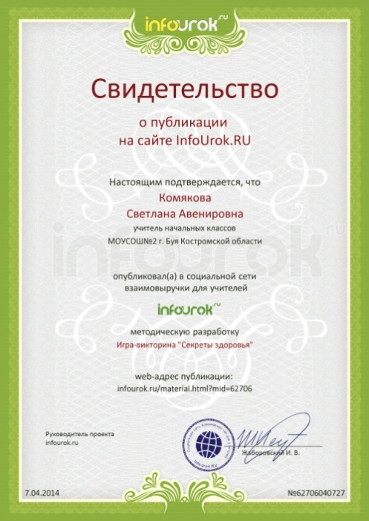 | 